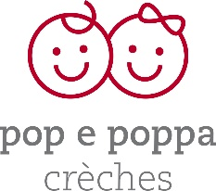

Fermeture pop e poppa les Etournelles 2026-2027

Reprise des enfants le mardi 12 août 2026

Journée Pédagogique : Lundi 10 août 2026

Jeûne Genevois : Jeudi 10 septembre 2026

Noël et Nouvel an : Du jeudi 24 décembre 2026 au vendredi 8 janvier 2027 inclus

Journée Pédagogique : Jeudi 25 mars 2027

Pâques 2025 : Du jeudi 25 mars inclus au lundi 29 mars 2027 inclus

Ascension : Jeudi 6 mai 2027

Pentecôte : Lundi 17 mai 2027

Vacances d’été : Du lundi 19 juillet au lundi 16 août 2026/reprise des enfants le mardi 17 août 2027

Journée Pédagogique : Lundi 16 août 2027

